Planete-Kids
Vente en ligne de vêtements pour enfants

Cahier des charges

Guillaume Missionnier
Clément Plantier
Guillaume Renault
Marc Schaller

Table des matières
1. L'équipe projet 3
2. Les objectifs 4
3. Les utilisateurs 5
4. Les spécifications techniques 7
1.Le serveur 7
2.Les machines clientes 7
5. Les besoins fonctionnels 9
1. Le « Front Office » 9
1.Must 9
2.May 9
2. Le « Back Office » 10
1.Must 10
2.Should 10
3.May 10
6. Les besoins non fonctionnels 11
1. Must 11
2. Should 11
3. May 11
7. Les scénarios 12
1.Cas d'utilisation 12
2.Scénarios utilisateurs 13
3.Scénarios administrateurs 15
8. Annexes 16
1. Questionnaire 16
2. Analyse de la concurrence 19
1.La Redoute 19
2.Chicokaz 21
3. Arbres des tâches 23

L'équipe projet

L'équipe travaillant sur le projet eCom : Planete-Kids est constituée des personnes suivantes :
- Guillaume Missonnier : Chef de projet
- Guillaume Renault : Expert en utilisabilité
- Clément Plantier : Concepteur d'intéraction
- Marc Schaller : Graphiste
Tous les membres de cette équipe sont également développeurs.

Les objectifs

Nous développons, dans le cadre de ce projet, un site de commerce en ligne pour la société Planete-kids. Cette petite SARL, de deux employés, est basée à St Michel de Maurienne ; elle vend des vêtements de mode pour enfant. Les marques proposées sont classées comme connues (comme par exemple Oxbow, QuickSilver...). Planete-kids propose des vêtement pour enfants de 0 à 12 ans, et souhaite parallèlement au déploiement du site, étendre sa gamme jusqu'à 16 ans. Le sondage préalable à la conception du site a en effet démontré que de nombreuses femmes s'habillent en taille 16 ans, ce qui revient à un prix bien moindre.

La vente de vêtements en ligne est un marché déjà très développé. L'objectif est avant tout de proposer un service d'une très grande qualité graphique et ergonomique afin d'améliorer l'image de Planete-kids dans son environnement local (commune, département). Planete-kids souhaite en effet rompre avec son ancienne image et son ancien nom (« Pimprenelle et Nicolas »).

Les objectifs commerciaux ne sont pas définis de manière quantitative. Le gérant de Planete-kids espère une rentrée d'argent supplémentaire grâce à ce site, mais n'envisage pas d'en faire son activité principale. Il ne dispose pas d'une infrastructure logistique à grande échelle, et envisage même de limiter l'activité du site à ses possibilités en agissant sur les tarifs. Préférant le contact humain, son objectif est de faire du site un drain des clients vers sa boutique. Celui-ci devra donc proposer des offres promotionnelles, une newsletter régulière, et d'autres services encourageant les clients de proximité à venir visiter la boutique.

Les utilisateurs

Après analyse des résultats de notre sondage (voir annexe1). Nous avons identifié quatre types d'utilisateurs :

- L'administrateur : Il pourra effectuer toutes les tâches d'administration du site. L'administration du site se fera grâce à un site « back office » dont les fonctionnalité seront décritent plus loin dans ce document.
Le site doit être conçu pour permettre l'administration complète du site, sur plusieurs années, sans aucune intervention de la part des concepteurs, hormis la correction d'éventuels bugs.
Les compétences en informatique de la personne qui sera chargée de l'administration du site se réduisent à une utilisation basique du système d'exploitation Microsoft Window, ainsi que des outils de bureautique et de navigation internet qui y sont associés. Toutes les tâches devront donc être conçues de manière à respecter cette contrainte. Par exemple, la modification de contenu de la page d'acceuil, la création d'offres promotionnelles... ne devront pas impliquer l'écriture de code HTML.

- Les parents : Cette catégorie d'utilisateur représente la majorité des futurs utilisateurs du site « front office ». Les parents achetant des vêtements pour leurs enfants sont donc la cible principale. Il faudra en tenir compte lors de la conception.
Dans sa majorité, cette catégorie possède des compétences très restreintes en informatique, et une certaine répulsion pour les logiciels ou sites trop compliqués ou innovants. Il sera donc nécessaire de respecter les usages en matière d'interaction couramment utilisés dans commerce en ligne, et, dans la mesure du possible, de les rendre plus intuitives.
Pour cette catégorie, un graphisme attractif est un plus, mais n'est pas un facteur décisif.

- Les enfants (+12ans) : Cette catégorie d'utilisateur représente elle aussi une part importante des utilisateurs du site « front office ». Les enfants de plus de 12 ans sont en effet le facteur décisif de l'achat de vêtements de marque. Ils sont très influencés par la mode, et revendiquent le droit de choisir eux-mêmes leurs vêtements. Les parent restent néanmoins les détenteurs de la carte de crédit. Ils seront donc devant l'écran au moins pour la phase de paiement.
Tout comme leur parents, ils apprécient la simplicité d'utilisation, mais ils sont beaucoup plus ouverts en matière d'innovation. L'aspect esthétique et le caractère innovant sont les clefs pour les séduire.

- Les femmes : Cette catégorie est une cible restreinte mais non négligeable. Il apparaît, suite au sondage, que de nombreuses femmes s'habillent de vêtements enfants qui coûtent en général moins cher.
La gamme des produits proposés par planete-kids peut en effet, en matière de mode, convenir aussi bien aux adultes qu'aux enfants.
Dans son ensemble, les attentes de cette catégorie quant à l'utilisabilité du site sont similaires à la catégorie « parent », mais cette catégorie prête avant tout attention aux prix.

Parmi les catégories d'utilisateurs du site « front office », toutes sont sensibles à la simplicité qui sera donc le mot d'ordre de notre site.
Le second point qui nous semble important pour satisfaire l'ensemble des utilisateurs est la qualité des graphismes du site.
C'est en matière d'interaction qu'il reste difficile de se prononcer. Les parents étant assez réfractaires aux innovations dans ce domaine, au contraire de leur enfants et du gérant de Planète-kids qui souhaitent un site résolument innovant. Notre choix est donc de coller au maximum aux usages, et de proposer pour certaines tâches une méthode d'interaction alternative, par exemple : ajout au panier soit de manière standard, soit par drag & drop.

Les spécifications techniques

Le serveur

Le site sera hébergé sur un serveur « dedibox » dont les caractéristiques sont les suivantes :

    - Processeur
Le processeur utilisé dans le cadre des serveurs Dedibox est un Via C7 cadencé à 2.0 Ghz.
Ce processeur dispose de nombreuses fonctionnalitées :
- Performances : 175 MegaFLOPS.
- FPU cadencée à la même vitesse que le processeur.
- Cryptage SSL SHA-1 et SHA-256 effectué en matériel, sans dégradation des performances, à une vitesse de 20 Gb / secondes.
- FSB 800MHz.
- Cache L2 128KB non bloquant.
- Instructions SSE2, SSE3 et optimisations MPEG2, MPEG4.

  - RAM
1024Mo de RAM DDR2 double canal (Aeneon) Infinéon.

  - Disque dur
160Go de disque dur SATA2, 8Mo de cache (Seagate Baraccuda 7200.9)

  - Réseau

La partie réseau est confiée à un controleur Via Velocity VT6122, disposant des optimisations suivantes :
- Checksums TCP/UDP/IP matériel, permettant de soulager le CPU lors des forts trafics réseau
- Segmentation TCP matérielle
- Support matériel des normes IEEE 802.3x (Contrôle de flux), IEEE 802.1p (QoS), IEEE 802.1Q (Vlan)
- Buffer réseau important permettant de conserver des performances optimales lors des surcharges réseau
- Connexion 100 Mbit/sec
- Trafic illimité
- 1 adresse IP publique et fixe fournie par défaut

  - Système d'exploitation
Ubuntu-Server 6.06 LTS

Les machines clientes

Le site doit pouvoir fonctionner sur au moins trois quarts des machines. Les caractéristiques minimum sont les suivantes :
- Matériel / OS : Indifférent
- Navigateur : Internet Explorer (versions 6/7), Firefox (version 2 minimum). Nous ne garantissons pas une utilisation optimale avec d'autres navigateurs.

Les besoins fonctionnels

Le « Front Office »

Must

- Gestion de la vitrine : marques, catégories, âges, couleurs, détails des produits (référence, nom, description, image, prix)

- Gestion des recherches : par mots-clef, avancées (marques, catégories, prix, ...)

- Gestion du panier : quantités, frais de port, paiement

- Gestion des comptes client : visualiser les factures, mémoriser les coordonnées

- Gestion d'au moins deux langues : français et anglais

- Gestion d'une newsletter

May

- Gestion de l'avis des utilisateurs : possibilité de noter et de commenter les produits

- Classement des produits : top des ventes

- Gestion de l'apparence : interface personnalisable à l'aide de thèmes

- Gestion des offres promotionnelles

Le « Back Office »

Must

- Gestion des produits : renseigner toutes les informations possible sur un produit

- Gestion des comptes : possibilité d'ajouter, modifier ou supprimer des comptes (clients ou administrateurs)

- Gestion des newsletter : créer des newsletter

- Gestion des commandes : voir, éditer et valider les commandes passées par les clients

- Gestion des sondages : créer, modifier, voir des sondages

Should

- Gestion des stocks : modification des stocks dès la validation d'une commande

May

- Gestion des suivis des colis : proposer au client de suivre l'article qu'il a commandé

- Gestion des offres promotionnelles : créer des offres promotionnelles

Les besoins non fonctionnels

Must

- Gestion de la sécurité : authentification, transmission sécurisée des données personnelles
- Réactivité : minimalisation des sollicitations du serveur

Should

- Facilité d'utilisation : validation de la commande en un clic, ajout de produits au panier par drag'n drop
- Référencement : apparition dans les recherches des moteurs les plus utilisés (Google, Yahoo!, Voila...)

May

- Portabilité : gestion d'un large panel de navigateurs
- Référencement de chaque produit séparément

Les scénarios

Cas d'utilisation
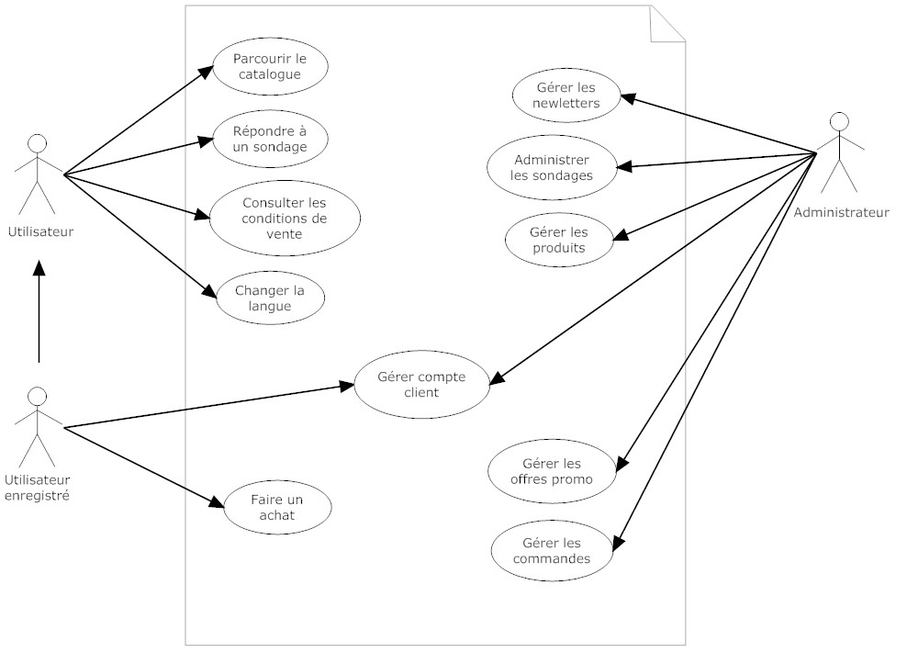

Ce schéma illustre les différents cas d'utilisation suivant trois acteurs : l'utilisateur, l'utilisateur enregistré (qui hérite du précédent) et l'administrateur.

Scénarios utilisateurs

Recherche et achat d'un produit

L'utilisateur, une mère qui utilise régulièrement internet, souhaite acheter une veste pour sa fille de huit ans. Elle n'a pas une idée précise de ce qu'elle recherche, mis à part qu'elle veut une veste pour l'hiver, si-possible de marque, mais tout en restant dans un budget raisonnable. Elle se rend sur le site Planete-Kids sur lequel elle dispose un compte utilisateur.

- Arrivée sur la page d'accueil, elle décide de faire une recherche en utilisant le mot-clé « veste »
- Le site lui renvoie une liste d'articles correspondant à ce mot clé
- Elle filtre les résultats de la recherche en utilisant un filtre sur les âges : de 6 à 10 ans
- Le site lui renvoie une nouvelle liste d'articles filtrée par âge
- Elle ajoute maintenant un autre filtre en fixant un prix maximum de 90€
- Les résultats sont maintenant filtrés par âge et par prix
- Elle remarque dans la liste un article intéressant. Elle demande donc à visualiser ses détails
- Les détails de l'article apparaissent
- Après avoir inspecté l'article, elle décide que celui-ci lui convient. Elle le met donc dans le panier
- Elle veut maintenant procéder à l'achat, elle va donc dans son panier
- Elle demande ensuite la validation de la commande correspondante au panier
- Le site lui demande de s'authentifier avec son nom d'utilisateur et son mot de passe, ou de s'inscrire comme nouvel utilisateur
- Elle choisit de s'authentifier et rentre son nom d'utilisateur et son mot de passe
- Le site lui confirme son identité, puis lui demande le type de livraison qu'elle souhaite
- Elle choisit un type de livraison
- Le site affiche un récapitulatif de la commande et le prix à payer
- Elle confirme l'achat
- La page de paiement apparaît et elle rentre ses coordonnées bancaires
- L'achat est effectué.

Changement de coordonnées d'un client

Un client de Planete-kids vient de déménager. Il décide donc de se rendre sur le site pour modifier son adresse.

- L'utilisateur demande à accéder à son compte client
- Le site lui demande de s'authentifier avec son nom d'utilisateur et son mot de passe, ou de s'inscrire comme nouvel utilisateur
- Il rentre son nom d'utilisateur et son mot de passe
- Une fois identifié, le site affiche les actions qu'il peut faire sur son compte
- Il demande à accéder à ses coordonnées personnelles
- Ses coordonnées apparaissent
- Il change son adresse postale, puis confirme la modification
- Il demande à se déconnecte
- L'utilisateur n'est plus connecté et le site affiche à nouveau la page d'accueil

Parcours du catalogue

Un internaute cherche à se renseigner sur les prix pratiqués sur les vêtements de marque pour enfant, il se rend donc sur Planete-kids pour parcourir le catalogue, sans objectif d'achat.

- Afin de parcourir le catalogue, il lance une recherche en ajoutant un filtre sur la marque Oxbow
- Le site renvoie une liste d'articles de marque Oxbow, et pour chacun de ceux-la, une brève description, une petite photo, et le prix
- Il demande les détails d'un article
- Il obtient les détails, puis il retourne sur les résultats de la recherche
- Il ajoute un filtre par catégories à la recherche : vestes
- Les nouveaux résultats apparaissent
- Il consulte la liste, puis quitte le site

Scénarios administrateurs

Ajout d'un produit dans le catalogue

L'administrateur souhaite rajouter un produit au catalogue : un pantalon Oxbow rouge, destiné aux enfants de 12 à 16 ans. Il se rend donc sur l'interface d'administration du site.

- L'administrateur s'authentifie à l'aide de son identifiant et son mot de passe
- Le site valide l'identification et lui propose les actions que l'administrateur peut effectuer
- Il choisit de gérer les produits, et sélectionne ensuite l'ajout de produit
- Le système lui affiche la liste des informations à renseigner
- Il commence par spécifier le nom du produit : « Pantalon Oxbow Rouge »
- Il saisit ensuite le prix (40 €), la marque (Oxbow), la catégorie (Pantalon), la couleur (Rouge), l'âge (12-16 ans), la quantité disponible (100)
- Il choisit d'ajouter deux photos du produit, une de face et une de profil
- Il ajoute une description détaillée du produit, et ajoute également plusieurs mots-clés (pantalon, rouge, oxbow)
- Il confirme enfin l'ajout du produit
- Le nouveau produit est maintenant disponible dans le catalogue

Envoi d'une newsletter

Ayant reçu de nouveaux produits, l'administrateur décide d'envoyer une newsletter à tous les utilisateurs enregistrés de Planete-kids.

- L'administrateur s'authentifie à l'aide de son identifiant et son mot de passe
- Le site valide l'identification et lui propose les actions que l'administrateur peut effectuer
- Il choisit d'aller dans la section « Gestion des newsletters »
- Le site lui propose d'écrire une newsletter
- Il rédige le contenu de la newsletter, puis valide l'envoi
- La newsletter est ainsi envoyée à tous les utilisateurs

Validation d'une commande

L'administrateur décide d'aller voir les commandes qui ont été passées et d'éventuellement en valider une afin de procéder à la préparation du colis.

- L'administrateur s'authentifie à l'aide de son identifiant et son mot de passe
- Le site valide l'identification et lui propose les actions que l'administrateur peut effectuer
- Il choisit d'aller dans la section « Gestion des commandes »
- Le site lui affiche les commandes passées
- Il visualise une commande, puis choisit de la valider
- La commande est maintenant dans l'état validée et le client reçoit un e-mail de notification

Annexes

Questionnaire

Un questionnaire aura pour but de déterminer plusieurs critères nécessaires à l'élaboration du site, dont voici la liste :

- Déterminer si le site répond à un besoin réel (achat de vêtements de marques pour enfants de 0 à 16 ans)
- Déterminer qui est le prescripteur (enfants / parents)
- Déterminer leur budget
- Déterminer leur sensibilité aux offres promotionnelles
- Déterminer leur façon d'utiliser les moteurs de recherche

Le questionnaire qui a été distribué par le biais d'internet et du magasin Planete-Kids est disponible en annexe.

- Quel type de connexion internet utilisez-vous ?
- Connexion par modem
- Connexion haut débit
- Connexion par câble
- Autre, veuillez préciser

- Quel navigateur internet utilisez-vous ?
- Internet Explorer
- Firefox
- Opera
- Safari
- Autre, veuillez préciser : _______________

- D'une manière générale, lorsque vous achetez sur internet, vous êtes sensible à (classez par ordre d'importance) :
- L'attractivité des prix
- La diversité des produits proposés
- La qualité du site (esthétisme, facilité d'utilisation...)
- Les services proposés (garanties, remboursement...)

- Dans lesquelles des catégories suivantes avez-vous acheté un produit ou un service au cours des 12 derniers mois ?
- Produits culturels
- Informatique
- TV, Hi-Fi
- Textile
- Alimentation
- Tourisme
- Fleur

- Combien d'enfants de moins de 17 ans vivent dans votre foyer ?
___ enfant(s)

- Seriez-vous interessé par l'achat de vêtements en ligne ?
- Oui
- Non

- Ecrivez trois mots-clef que vous utliseriez pour rechercher des vêtements pour votre enfant sur internet.
- ____________
- ____________
- ____________

- À quelle fréquence achetez-vous des vêtements par enfant ?
- Une fois par an
- Deux à trois fois par an
- Quatre fois par an ou plus, veuillez préciser : _______________

- Qui choisit les vêtements pour votre enfant ?
- Vous
- Votre enfant
- Autre, veuillez préciser : _______________

- Quel est votre budget annuel consacré aux vêtements par enfant ?
___ € par an

- Vous êtes :
- Un homme
- Une femme

- Vous avez :
- Moins de 15 ans
- Entre 15 et 25 ans
- Entre 25 et 35 ans
- Entre 35 et 60 ans
- Plus de 60 ans

- Quelle est votre catégorie socio-professionnelle ?
- Etudiant
- Agriculteur
- Artisan / commerçant
- Ouvrier
- Employé
- Cadre
- Retraité
- Autre : _______________

Analyse de la concurrence

La Redoute
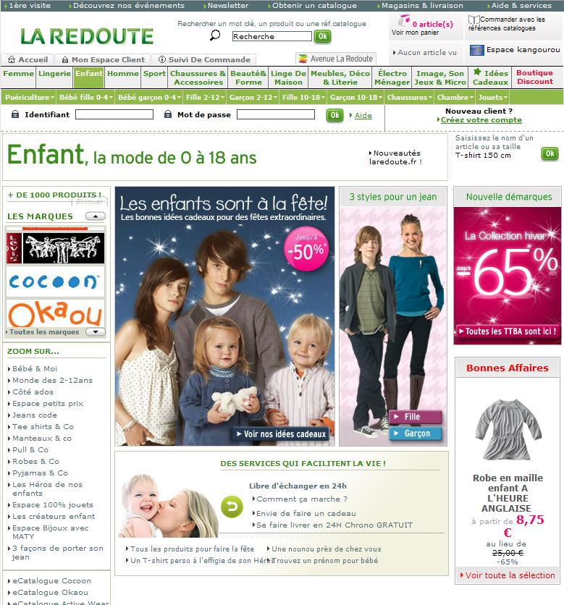La Redoute - page d'accueil des vêtements pour enfant
- Guidage
  - Groupement/Distinction entre Items
Les différents produits sont rangés suivant des catégories bien précises (âge et sexe), il est très aisé de trouver ce que l'on cherche rapidement. De plus, passer la souris sur un élément du menu fait s'ouvrir un sous-menu automatiquement permettant de préciser le type de produit recherché. Mais la petite flèche dirigée vers le bas indiquant que cette action est possible est trop petite : elle est inutile.
  - Feedback immédiat
Comme renseigné plus bas, le panier affiche à l'utilisateur le nombre d'articles qu'il contient, et ce dès qu'un produit y est ajouté.
- Charge de travail
  - Brièveté
Il est très rapide de commander un article, en trois clics il se retrouve dans le panier. Cependant, le panier n'est pas très accessible et peu visible. Il a au moins le mérite de renseigner l'utilisateur du nombre de produits qu'il contient.
  - Densité Informationnelle
Une fois sur les pages présentant les articles, la page est claire et dégagée et laisse toute la place aux produits. Cependant, la page d'accueil est un peu surchargée et l'utilisateur doit chercher des yeux à quel endroit il peut accéder aux produits.
- Homogénéité/Cohérence
Globalement, les items sont regroupés de façon homogène. Mais certaines actions de l'utilisateur ne sont pas très cohérentes : pour faire défiler les différents marques de vêtements, deux flêches sont disposées en bas et en haut de l'encart prévu à cet effet. Seulement, cliquer sur la flèche du bas fait remonter la liste des marques, et inversement.

Chicokaz
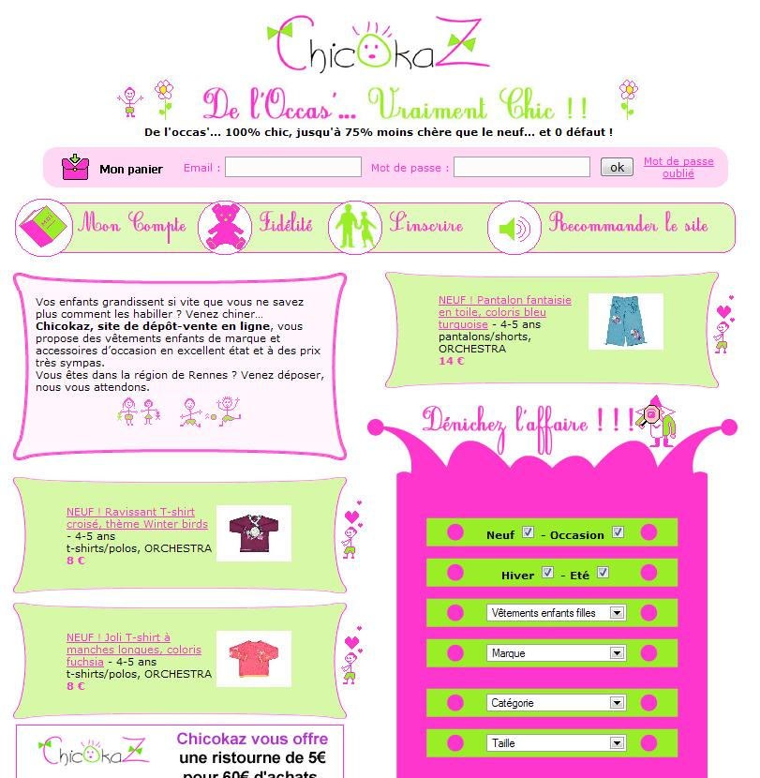Chicokaz
- Guidage
Lors de la mise d'un article dans le panier, il nous est proposé soit de valider nos achats, soit de les continuer. Cependant, si l'on décide de les continuer, on est directement renvoyé à la page d'accueil, et non pas à la page où l'on se trouvait juste avant la sélection du produit : on doit effectuer toute la recherche à nouveau.
  - Lisibilité
Le site utilise un mélange de couleurs pastels et très vives, qui tranchent avec le fond blanc. Comme on peut l'observer dans l'encart réservé à la recherche, le vert sur fond mauve a tendance à faire mal aux yeux. Il remplit peut-être son rôle pour attirer les yeux sur lui, mais n'est pas agréâble à utiliser.
- Charge de travail
  - Brièveté
Trouver un article s'avère très difficile : on ne peut pas parcourir les différentes catégories, le seul moyen de voir les produits est de faire une recherche. De ce fait, assaillir d'emblée l'utilisateur en lui demandant de remplir un formulaire s'avère très rebutant.
  - Densité Informationnelle
Les pages sont claires, voires trop claires : l'information que l'on cherche n'y figure quelquefois pas. Lors d'une recherche, la page des résultats est cette fois-ci surchargée et les informations essentielles (prix, taille...) ne sont pas mises en évidence.
- Adaptabilité
  - Prise en compte de l'expérience
La location du panier n'est pas en haut à droite, mais en haut à gauche, avec une icône évoquant fort mal un panier. L'utilisateur ne trouve pas son panier tout de suite, et a quelquefois tendance à croire qu'il n'est pas accessible.
- Homogénéité/Cohérence
Tous les items sont cohérents, la charte graphique est respectée tout au long du site, seuls certains boutons ne sont pas totalement cohérents entre eux : certains sont classiques, d'autres relookés en fonction de la charte graphique.

Arbres des tâches
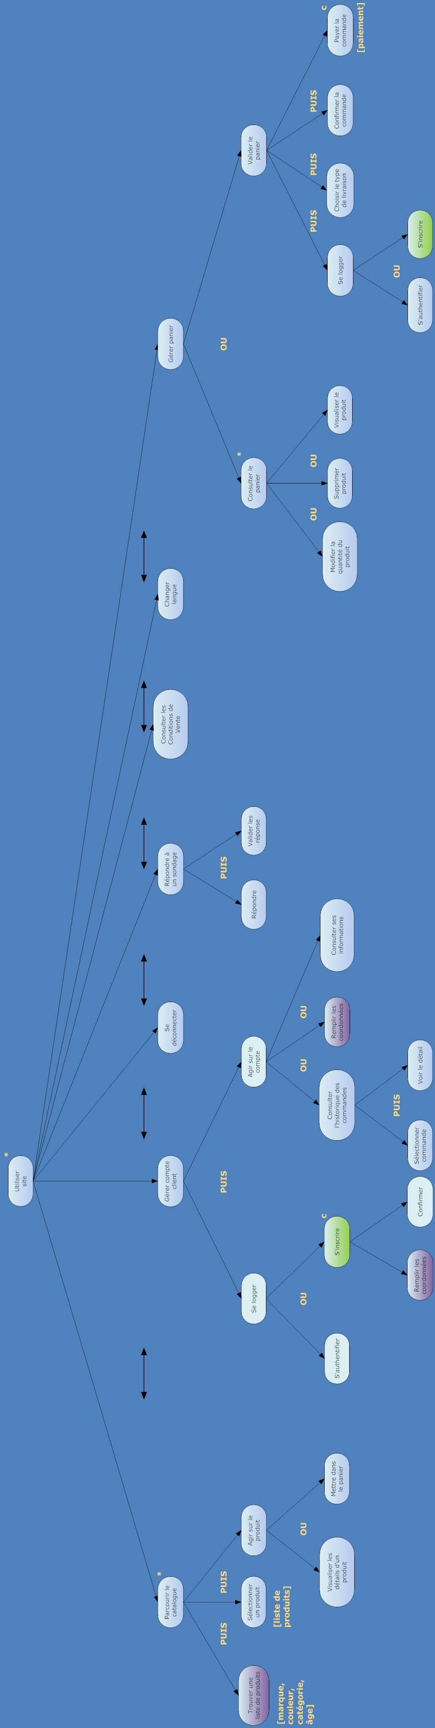Utiliser le site

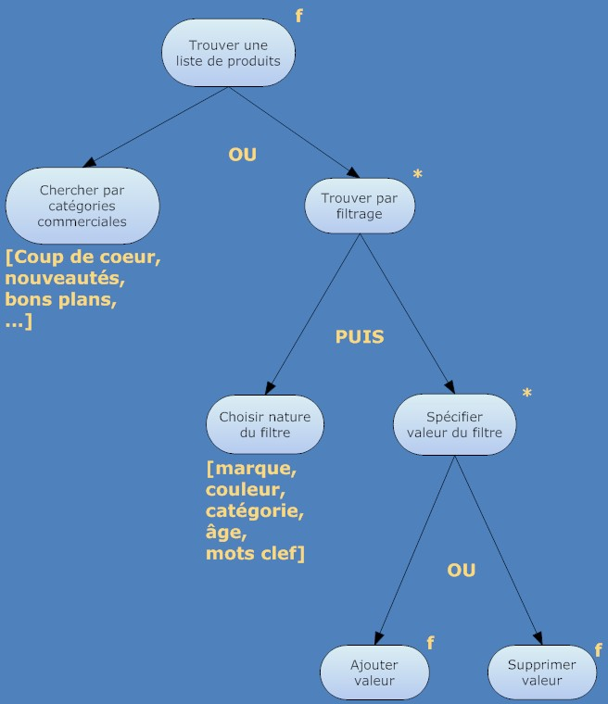Trouver une liste de produits
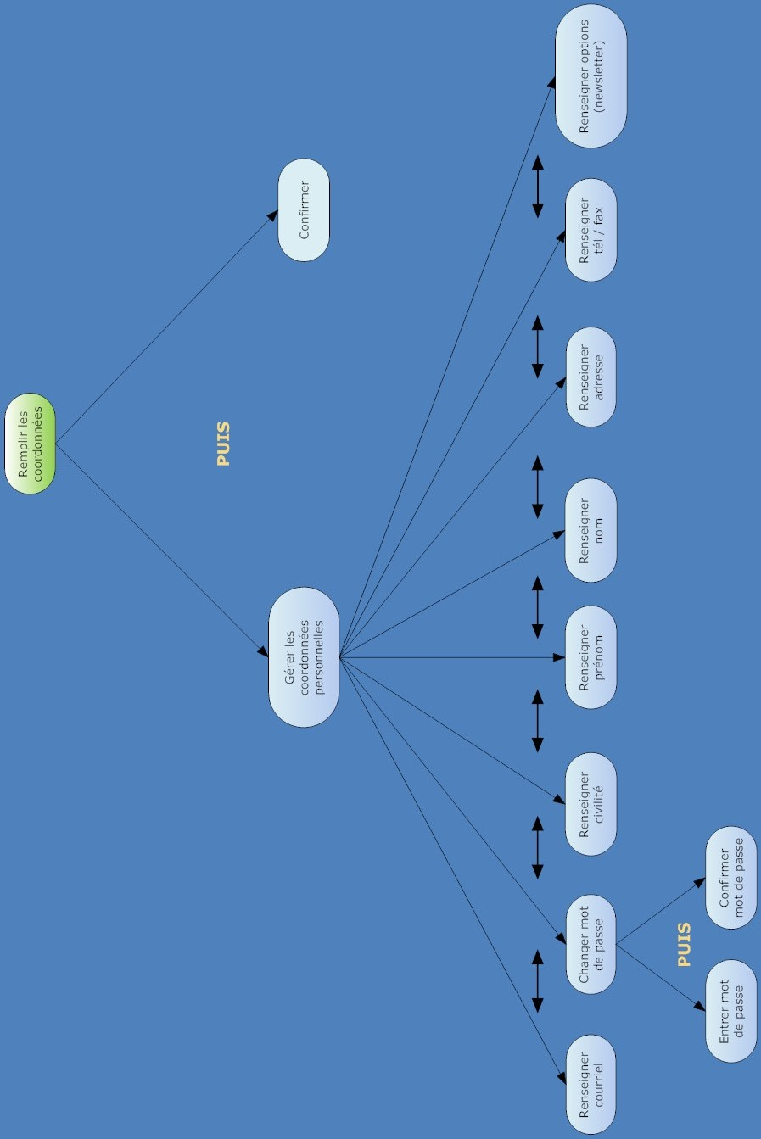S'inscrire
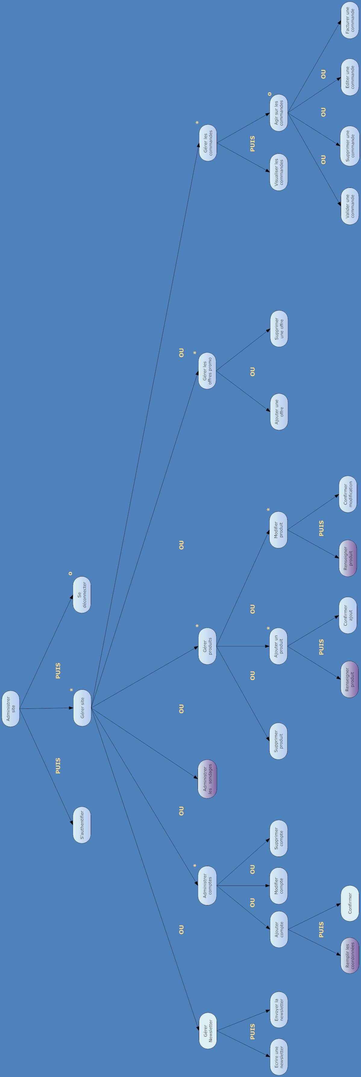Administrer le site
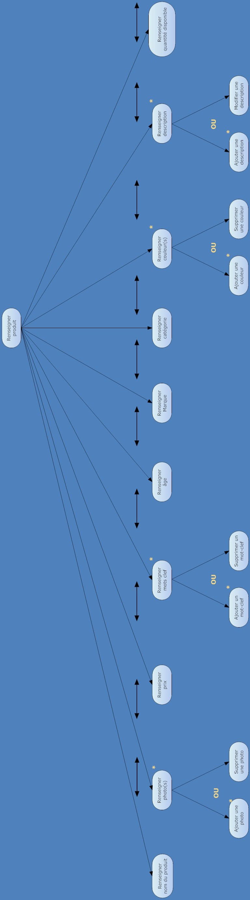Renseigner un produit
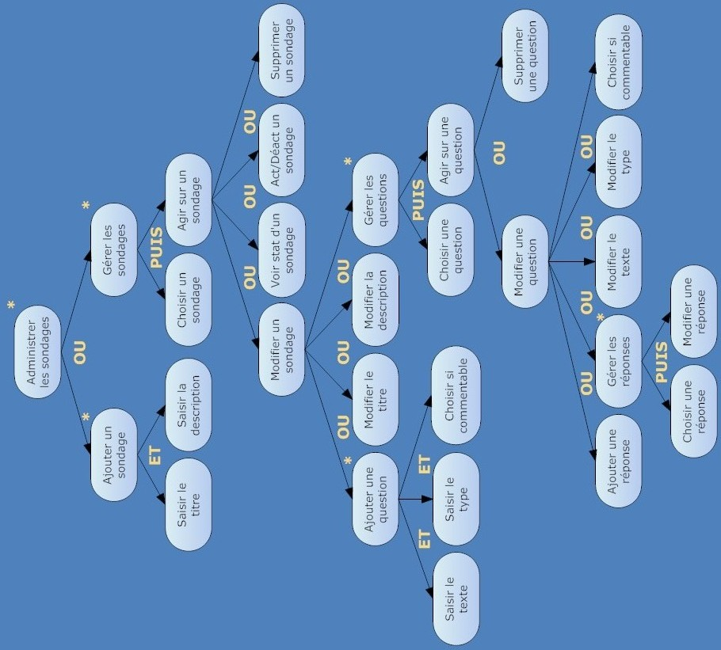Administrer les sondages

